PLANIFICACIÓN PARA TRABAJAR EN CASA
(SEMANA DEL 15 AL 19 DE JUNIO)

MES DE JUNIO
UNIDAD: ELCUERPO

Te invitamos a recordar y participar del saludo de rutina escolar, del cual eras partícipe cuando asistías a la escuela. Para ello, observa, escucha y responde las preguntas del siguiente video.

(video del saludo de la rutina, destacando los conceptos de: ayer, hoy y mañana).

¡Atención! Ojos bien abiertos y sin respirar, si estamos calladitos mejor podemos escuchar.
¡Es hora de crear!, Divide una hoja en 3 cuadrados, y luego dibuja en el primer cuadrado lo que tú hiciste el día de ayer, en el del medio lo que hiciste hoy y en el último cuadrado lo que harás mañana.
Te invito a ejercitar lo aprendido en las siguiente Páginas:26, 27 y 28.
Te invito a observar y escuchar el siguiente cuento, para luego responder a las preguntas.

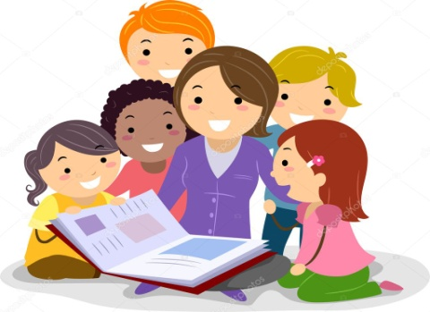

ayer | hoy | mañana

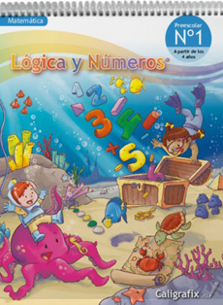

!!!! Animo que tú puedes!!!

PLANIFICACIÓN PARA TRABAJAR EN CASA
(SEMANA DEL 15 al 19 DE JUNIO)

Te invitamos a OBSERVAR y ESCUCHAR la siguiente canción sobre las sílabas.

https://www.youtube.com/watch?v=OPDDwgCbQjg

TAMBIÉN PUEDES DIVERTIRTE Y APRENDER HACIENDO LAS SIGUIENTES
ACTIVIDADES:
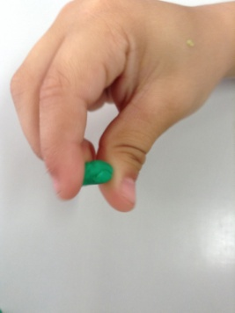
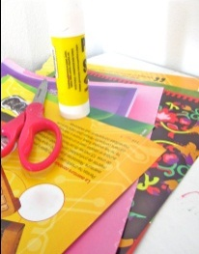
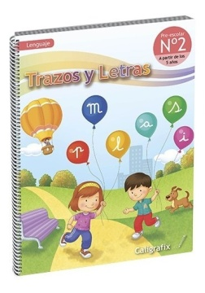
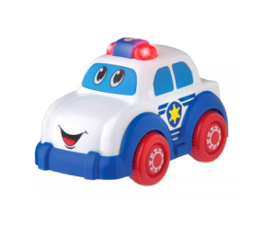

AU TO
2 SÍLABAS.

Te invito a jugar a “moviendo las palabras”, busca en revistas diferentes objetos y pégalos sobre una hoja blanca, luego pídele a mamá que escriba sobre una hoja el nombre de cada uno de estos objetos, para que tú puedas recortar estas palabras según su cantidad de sílabas (nombra en voz alta las palabras y separa en sílabas, a través de aplausos, saltos u otros), luego pégalos debajo de su correspondiente imagen y escribe junto a ésta la cantidad de sílabas que tiene la palabra.
Ahora puedes ejercitar lo aprendido en tu libro “Trazos y Letras”, en las siguientes pág: 52, 53, 54.
Te invito a buscar todos tus juguetes favoritos y ponlos sobre la mesa, nómbralos y luego separa en sílabas el nombre de cada uno de estos juguetes, a través de aplausos, saltos, con tus deditos, etc. Ahora te propongo representar las sílabas con bolitas de plasticina. Usando tus manitos, haz bolitas de plasticina y ponlas frente a tu juguete, según la cantidad de sílabas que tenga éste (observa el ejemplo: hay un auto de juguete y bajo éste dos bolitas de plasticina, ya que la palabra “au – to”, tiene 2 sílabas).

Recuerda lavar bien tus manos y carita lo más seguido que puedas y así ¡venceremos al coronavirus!

PLANIFICACIÓN PARA TRABAJAR EN CASA
(SEMANA DEL 15 AL 19 DE JUNIO)

Para terminar esta semana, te propongo divertirnos realizando la siguiente manualidad, ¡ahora tus noches serán más divertidas!.
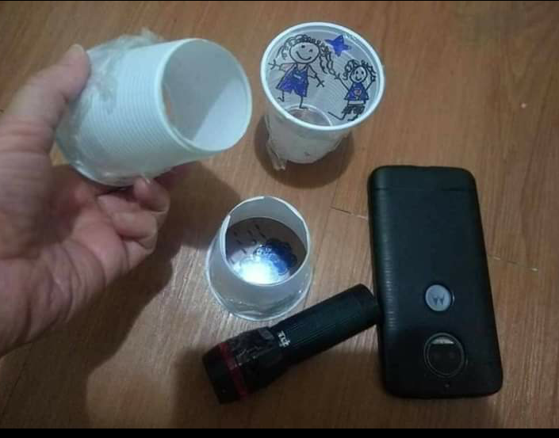
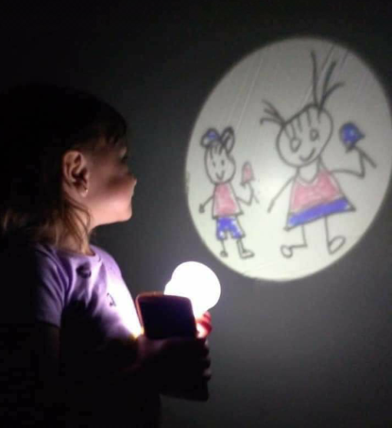
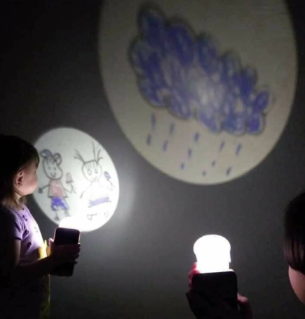

Materiales: vasos plásticos blancos, papel film y plumones de colores.
Armado: corta la parte trasera del vaso, coloca el papel film en el borde más ancho del vaso, una vez puesto el papel film, realiza el dibujodibujo que tu desees, ahora estas listo para preyectar tu arte sobre una pared, utilizando una linterna (puedes usar la linterna del celular, recuerda que deber buscar un lugar oscuro).

¡Que tengan una excelente semana,
nos vemos!
FAMILIAS; PARA RECORDAR Y REALIZAR DIARIAMENTE:
Las profesoras les deseamos que estas actividades sean provechosas y sirvan de guía para continuar con el aprendizaje de contenidos y desarrollo de habilidades.
Solicitamos que por favor retroalimenten nuestro trabajo, enviando comentarios y fotitos de los niños participando, a través de los grupos de cada curso, para así tener claridad si las actividades propuestas se han podido realizar en casa o si se deben ir modificando.

NO OLVIDAR QUE TODAS ESTAS ACTIVIDADES PROPUESTAS SON SÓLO SUGERENCIAS Y USTEDES DENTRO DE SUS TIEMPOS Y POSIBILIDADES ELIGEN QUÉ QUIEREN O QUÉ PUEDEN HACER.

Se despiden afectuosamente las Profesoras de kínder.

